室内噪声级报告书
办公建筑

工程名称 | 社区活动中心
设计编号
建设单位
设计单位
设 计 人
审 核 人
审 定 人
设计日期 | 2024年1月8日



采用软件 | 建筑声环境SEDU2023
软件版本 | 20220808（SP1）
研发单位 | 北京绿建软件股份有限公司
正版授权码 | T15359434145
目 录

1 建筑概况 3
2 评价依据 3
3 标准要求 3
4 计算原理 3
4.1 最不利房间确定 4
4.2 室内噪声级计算 4
5 计算过程 5
5.1 室外边界噪声 5
5.1.1 环境噪声分析 5
5.1.2 房间边界噪声 7
5.2 构件空气声隔声 8
5.3 房间总吸声量计算 9
5.4 组合墙空气声隔声量计算 10
5.4.1 组合墙有效隔声量 10
5.4.2 组合墙隔声单值评价量、频谱修正量 11
5.4.3 缝隙对组合墙隔声量的影响 12
5.4.4 组合墙隔声量计算过程 12
5.5 室外环境噪声通过组合墙传到室内的噪声级计算 13
5.6 室内声源的影响 13
5.7 室内噪声级计算 14
6 结论 14

建筑概况
工程名称 | 社区活动中心
建筑面积(m²) | 地上3509 地下0
建筑层数 | 地上3 地下0
建筑高度（m） | 13.5
北向角度（°） | 83
请先在[模型观察]命令中保存图片！
图1-1 建筑模型

评价依据
- 《绿色建筑评价标准》GB/T 50378-2019
- 《绿色建筑评价技术细则》2019
- 《民用建筑隔声设计规范》GB 50118-2010
- 《建筑隔声评价标准》GB/T 50121-2005
- 《建筑声学设计手册》
- 《建筑隔声设计-空气声隔声技术》
- 《民用建筑绿色性能计算标准》JGJ/T 449-2018

标准要求
《绿色建筑评价标准》GB/T 50378-2019第5.1.4条、第5.2.6条对主要功能房间提出了明确要求。
- 控制项要求：
5. 1. 4 主要功能房间的室内噪声级和隔声性能应符合下列规定：
1 室内噪声级应满足现行国家标准《民用建筑隔声设计规范》GB 50118 中的低限要求；
- 评分项要求：
5. 2. 6 采取措施优化主要功能房间的室内声环境，评价总分值为8 分。
噪声级达到现行国家标准《民用建筑隔声设计规范》GB 50118 中的低限标准限值和高要求标准限值的平均值，得4分；达到高要求标准限值，得8分。

计算原理
本报告通过对目标建筑室内噪声级的模拟计算分析。筛选出室内噪声级不利的功能房间对照标准要求进行评价，判断其模拟结果是否满足要求并给出评价结论。

最不利房间确定
- 计算出整栋建筑每个房间的室内噪声级；
- 将上述结果从高到低分为“满足高要求标准”、“满足平均要求”、“满足低限要求”、“不满足”4个等级，然后筛选出满足最低等级的房间；
- 再从满足最低等级的房间中，确定室内噪声级最大的房间，该房间被认定为主要功能房间中噪声级最不利的房间，并判定达标情况。
- 也可以根据项目实际情况和经验常识自选最不利房间进行评价，如靠近交通要道的卧室、办公室等。

室内噪声级计算
室内噪声主要受建筑周围环境噪声源、室内声源以及建筑构件隔声性能的影响。室内噪声级的主要由两部分构成：一方面是室外噪声通过外墙组合墙传到室内的部分，另一方面是建筑内部声源的影响。计算方法如下所述：
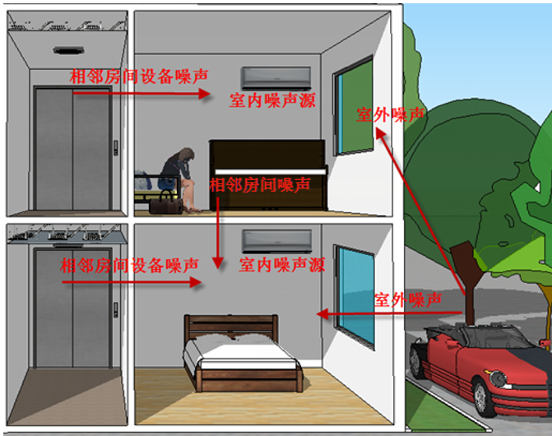
图4-1室内噪声声源传播示意图
1）室外环境噪声经过外围护结构传到室内的噪声：
先确认建筑边界昼夜噪声值，再计算外墙组合墙的空气声隔声量，相减即可求得；
2）建筑内声源的影响：包括相邻房间声源通过隔墙传递过来的噪声，以及目标房间内声源；
3）室内声源噪声级计算：将目标房间内部所有声源叠加。

计算过程

室外边界噪声

环境噪声分析
环境噪声，是指在交通运输、社会生活、工业生产中所产生的干扰周围生活环境的噪声。室外环境噪声多来自于交通噪声。本报告使用SEDU软件分别模拟计算室外场地昼间和夜间噪声值，包括项目场地的平面噪声分布、噪声敏感建筑的沿建筑物底轮廓线1.5米高度处和噪声敏感建筑立面噪声分布，通过室外场地噪声模拟可提取参评建筑边界噪声，进一步可以获得最不利房间周边环境噪声值，室外计算结果可作为噪声边界条件接力进行后续建筑室内隔声性能的计算。
场地水平噪声面（高度1.5m）模拟计算分析图如下图所示：

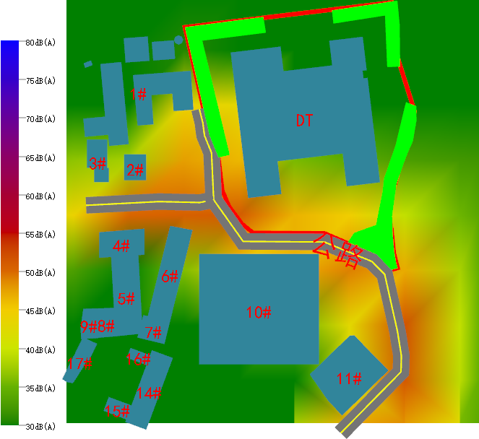
图5-1 场地1.5m高度处声压级分布图（昼间）

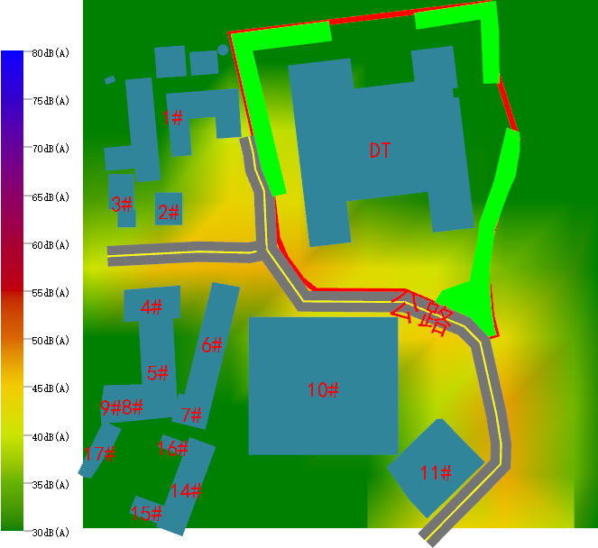
图5-2 场地1.5m高度处声压级分布图（夜间）

通过室外场地建筑物立面噪声模拟，参评建筑物立面边界噪声分布如下图所示：
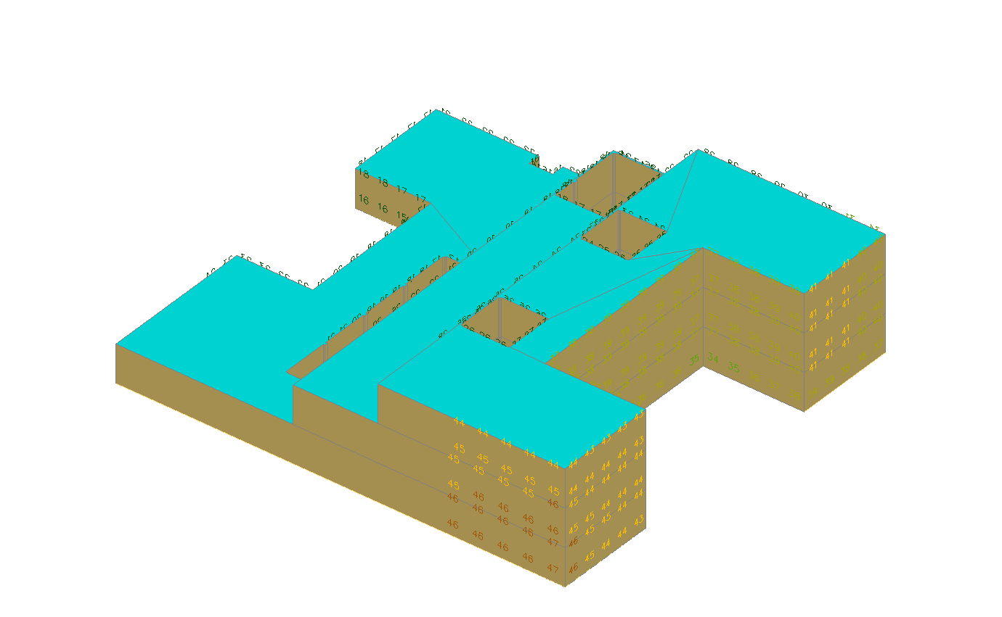
图5-3参评建筑边界噪声图-昼间
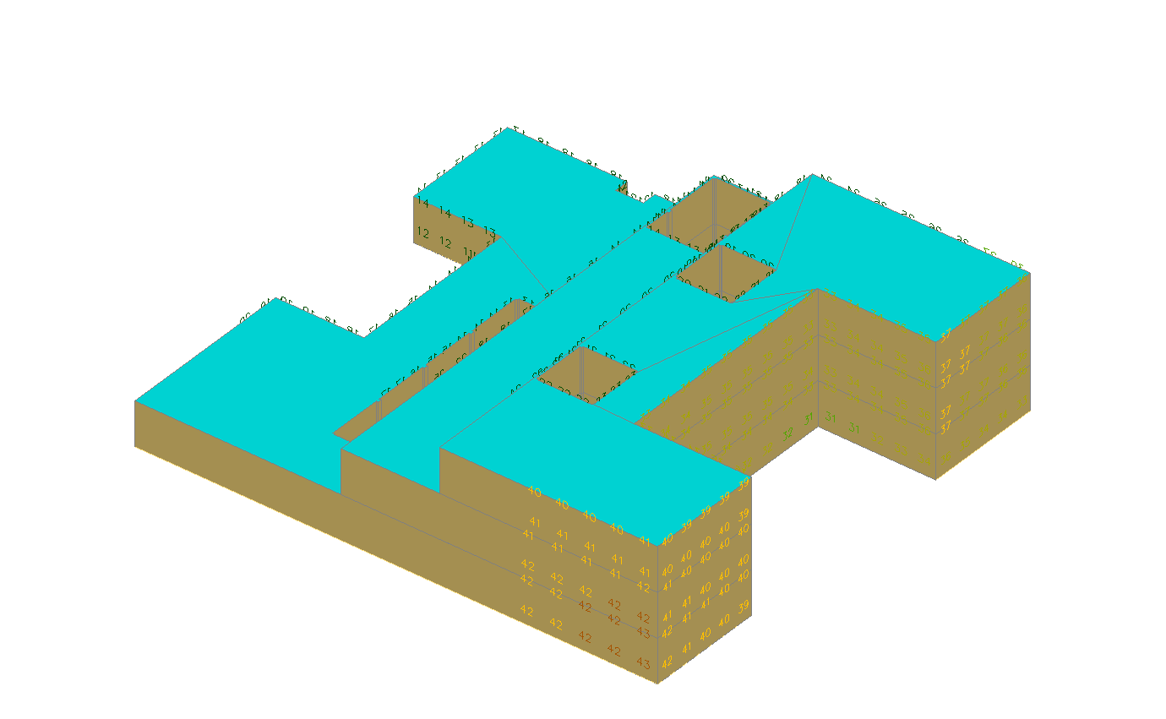
图5-4参评建筑边界噪声图-夜间

房间边界噪声
本项目通过对参评建筑整栋建筑的分析，确定了主要功能房间中噪声级最不利的房间为2004房间,房间类型[普通会议室]，报告书阐述该房间室内噪声级计算过程，房间所在楼层平面图如下图所示：
图 5-5 最不利房间楼层平面图

通过室外噪声模拟，可获得该房间的室外边界噪声：
昼间为55dB(A)， 夜间为45dB(A)。

构件空气声隔声
构件隔声性能与构造的材料和做法息息相关。构件采用的工程材料和构造做法决定了构件的面密度，而面密度直接决定了墙体的隔声性能。对于轻质隔声墙板来说，虽然面密度较低，但构造中空气层、填充的吸声材料等因素都会使得构件隔声性能大大提升。
表5.1 最不利房间围护结构材料清单
构件 | 材料 | 厚度(mm) | 密度(kg/m³) | 面密度(kg/m²) | 总面密度(kg/m²)
外墙 | 保温砂浆(K=0.06) | 30 | 800 | 24 | 222
外墙 | 自保温混凝土复合砌块（Ⅰa） | 180 | 900 | 162 | 222
外墙 | 水泥砂浆（1） | 20 | 1800 | 36 | 222
隔墙 | 保温砂浆(K=0.06) | 20 | 800 | 16 | 214
隔墙 | 自保温混凝土复合砌块（Ⅰa） | 180 | 900 | 162 | 214
隔墙 | 水泥砂浆（1） | 20 | 1800 | 36 | 214
屋顶 | C20细石混凝土 | 40 | 2300 | 92 | 447
屋顶 | 低标号砂浆隔离层 | 10 | 1800 | 18 | 447
屋顶 | 1:3水泥砂浆找平层 | 20 | 1800 | 36 | 447
屋顶 | 轻集料混凝土2%找坡层 | 30 | 1600 | 48 | 447
屋顶 | XPS版 | 50 | 50 | 3 | 447
屋顶 | 钢筋混凝土屋面板 | 100 | 2500 | 250 | 447
楼板 | 保温砂浆(K=0.06) | 20 | 800 | 16 | 214
楼板 | 自保温混凝土复合砌块（Ⅰa） | 180 | 900 | 162 | 214
楼板 | 水泥砂浆（1） | 20 | 1800 | 36 | 214

- 符合质量定律的构件，可按面密度m计算各频率下的空气声隔声量：
式中：m—构件的面密度，kg/m²；f—入射声波的频率，Hz；
- 可以选择相同或相近的构造隔声数据作为依据，如权威声学专业书籍、国家及地方图集、实验室检测数据等。对于非匀质墙体可以采用此种方法，利用参照构造的隔声数据进行隔声计算。
表5.2 墙板空气声隔声量
外墙构造1 | 隔声量(dB) | 倍频程中心频率(Hz)
外墙构造1 | 隔声量(dB) | 125 | 250 | 500 | 1000 | 2000
外墙构造1 | 隔声量(dB) | 39.0 | 49.0 | 50.0 | 56.0 | 66.0
外墙构造1 | 面密度(kg/㎡) | 222.0
外墙构造1 | 构造做法 | 保温砂浆(K=0.06) 30mm＋自保温混凝土复合砌块（Ⅰa） 180mm＋水泥砂浆（1） 20mm
外墙构造1 | 隔声量来源 | 《建筑隔声设计—空气声隔声技术》

由于门窗隔声特性复杂，不适宜参照匀质墙体进行公式计算各频率下隔声量，本项目参考相关声学资料中相近构造的门窗的空气声隔声量进行计算。详见下表：
表5.3 门窗空气声隔声量
外窗(C41) | 隔声量(dB) | 倍频程中心频率(Hz)
外窗(C41) | 隔声量(dB) | 125 | 250 | 500 | 1000 | 2000
外窗(C41) | 隔声量(dB) | 27.0 | 22.0 | 30.0 | 39.0 | 37.0
外窗(C41) | 构造 | 6＋12A＋6
外窗(C41) | 参照构造 | （6+12Ar+6）温屏Low-E中空玻璃
外窗(C41) | 隔声量来源 | 检测数据

房间总吸声量计算
按照下面公式计算房间在各中心频率下的总吸声量：
式中：— 房间在中心频率为j时的总吸声量，m²；
— 构件i在中心频率为j时的吸声系数；
— 构件i的内表面积，m²，这里包括内墙、内窗、地板和天花板。
将下面列表中所列各构件吸声系数以及内表面积带入上述吸声量计算公式中，即可得出该房间在各中心频率下的总吸声量。
表5.4 房间构件吸声性能参数
构件 | 面积  (㎡) | 各中心频率下的吸声系数 |  |  |  |  | 吸声系数来源
构件 | 面积  (㎡) | 125 | 250 | 500 | 1000 | 2000 | 吸声系数来源
隔墙 | 25.2 | 0.100 | 0.050 | 0.060 | 0.070 | 0.090 | 《声学手册》马大猷，沈豪著
隔墙 | 27.0 | 0.100 | 0.050 | 0.060 | 0.070 | 0.090 | 《声学手册》马大猷，沈豪著
隔墙 | 11.7 | 0.100 | 0.050 | 0.060 | 0.070 | 0.090 | 《声学手册》马大猷，沈豪著
隔墙 | 27.0 | 0.100 | 0.050 | 0.060 | 0.070 | 0.090 | 《声学手册》马大猷，沈豪著
外墙 | 5.2 | 0.100 | 0.050 | 0.060 | 0.070 | 0.090 | 《声学手册》马大猷，沈豪著
隔墙 | 67.5 | 0.100 | 0.050 | 0.060 | 0.070 | 0.090 | 《声学手册》马大猷，沈豪著
内门(M6) | 3.6 | 0.160 | 0.150 | 0.100 | 0.100 | 0.100 | 《噪声与振动控制工程手册》马大猷主编
外窗(C41) | 43.7 | 0.350 | 0.250 | 0.180 | 0.120 | 0.070 | 《声学手册》马大猷，沈豪著
楼板 | 90.0 | 0.100 | 0.050 | 0.060 | 0.070 | 0.090 | 《声学手册》马大猷，沈豪著
屋顶 | 90.0 | 0.100 | 0.050 | 0.060 | 0.070 | 0.090 | 《声学手册》马大猷，沈豪著
总吸声量(㎡) |  | 50.2 | 28.6 | 28.8 | 29.7 | 34.3

组合墙空气声隔声量计算
室外噪声对室内环境的影响与建筑外墙组合墙的隔声性能息息相关。组合墙指含门窗的墙体，这种墙体隔声量还是按照质量定律控制，它不仅仅与每个构件的隔声性能有关，还要充分考虑房间吸声、孔洞缝隙等影响。
本报告5.4.1~5.4.3节阐明了相关计算原理，5.4.4节详细展示计算过程和结果。

组合墙有效隔声量
组合墙隔声量在等传声度的原则下进行计算，单面组合墙的空气声有效隔声量按照下列公式进行计算。
透射系数：
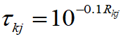
组合墙的平均透射系数：
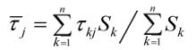
实际隔声量：
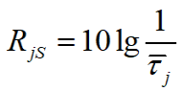
有效隔声量是判断降噪效果的最终指标，它与室内表面吸声状况、构件面积等有关。
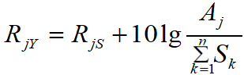
式中：— 隔声构件k在中心频率为j时的透射系数；
— 隔声构件k在中心频率为j时的空气声隔声量，dB；
— 隔声构件k的面积，m²，如外墙、外窗、外门；
— 房间在中心频率为j时的总吸声量，m²。

组合墙隔声单值评价量、频谱修正量
单值评价量是表征隔声性能的单一值。为综合考虑组合墙在规定频率范围内的隔声性能，根据《建筑隔声评价标准》GB/T50121中计算方法，求得组合墙单值评价量。
满足不利偏差Pi要求的最大值即为空气声隔声计权单值评价量，精确到1dB。
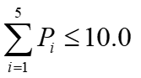
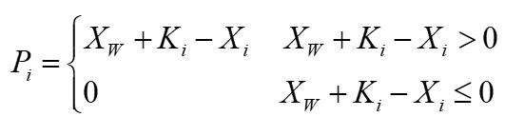
式中：—空气声隔声计权单值评价量；
—第i个频带的基准值；
—第i个频带的隔声量，精确到0.1dB；
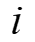—频带的序号，i=1~5，代表125~2000Hz范围内的5个中心频率。
表5.5 各频带基准值
频率 | 125 Hz | 250 Hz | 500 Hz | 1000 Hz | 2000 Hz
倍频程基准值Ki（dB） | -16 | -7 | 0 | 3 | 4

频谱修正量是因隔声频谱不同以及声源空间的噪声频谱不同，所需加到空气声隔声单值评价量上的修正值。《建筑隔声评价标准》GB/T50121中明确了频谱修正量C_{j}的算法：

式中：j — 频谱序号，1为计算C的频谱1，2为计算Ctr的频谱2；
X_{W}— 空气声隔声计权单值评价量；
L_{ij} — 下表中给出的第j号频谱的第i个频带的声压级；
X_{i} — 第i个频带的隔声量/声压级差，精确到0.1dB。
频谱修正量在计算时应精确到0.1dB，得出的结果应修约为整数。
表5.6 计算频谱修正量的声压级频谱
频率 | 125 Hz | 250 Hz | 500 Hz | 1000 Hz | 2000 Hz
计算粉红噪声C的频谱1（dB） | -21 | -14 | -8 | -5 | -4
计算交通噪声Ctr的频谱2（dB） | -14 | -10 | -7 | -4 | -6

缝隙对组合墙隔声量的影响
在通常门/窗与墙之间在安装过程中都会留下缝隙，而一般的缝隙填充材料对降低隔声几乎没有实际的效果，所以该缝隙对组合墙的隔声性能影响较大。
缝隙的影响主要决定于其尺寸和声波波长的比值。如果孔的尺寸大于声波波长时，透过缝隙的声能可近似认为与缝隙的面积成正比。缝隙导致的隔声量降低值用下列公式表示：
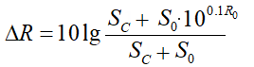
式中：R₀——隔声结构的隔声量；、——分别为缝隙和组合墙的面积。
注：一般的门/窗与墙之间的缝隙为0.5cm（装配式）和1cm（非装配式）。

组合墙隔声量计算过程
本项目最不利房间的情况如下图所示：
图5-6房间围护结构示意图
根据单一构件的隔声性能逐步计算，依次求得组合墙有效隔声量、计权单值评价量、频谱修正值以及缝隙的影响，最终求得组合墙隔声量，具体过程详见下表：
表5.7 最不利房间组合墙隔声量计算详表
外墙1+外窗(C41)×2
倍频程中心频率(Hz) | 125 | 250 | 500 | 1000 | 2000
外墙隔声量(dB) | 39.0 | 49.0 | 50.0 | 56.0 | 66.0
外窗(C41)隔声量(dB) | 27.0 | 22.0 | 30.0 | 39.0 | 37.0
组合墙实际隔声量(dB) | 28.7 | 23.9 | 31.9 | 40.8 | 38.9
组合墙有效隔声量(dB) | 27.3 | 20.0 | 28.0 | 37.0 | 35.7
组合墙计权隔声量(dB) | 32
组合墙频谱修正量(dB) | -4
组合墙隔声量(dB) | 28
组合墙面积(㎡) | 67.5
门/窗与墙缝隙面积(㎡) | 0.380
门/窗与墙缝隙对隔声量影响(dB) | 7
计算缝隙后组合墙隔声量(dB) | 21

室外环境噪声通过组合墙传到室内的噪声级计算
确定的室外边界噪声、组合墙隔声量、频谱修正量后，将这些数值代入公式中，即可算得室外环境噪声通过组合墙传到室内的噪声级，计算结果列于下表中。
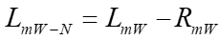
式中：— 室外环境噪声由墙m传到室内的噪声级，dB（A）；
—墙m对应的室外环境噪声，dB（A）；
—单面组合墙m隔声量，dB；
— 室外环境噪声过多面组合墙传到室内的总噪声级，dB（A）。
表5.8 室外环境噪声通过单面组合墙传到室内的噪声级
外围护结构 | 室外噪声级(dB,A) |  | 隔声量(dB) |  | 传到室内噪声级(dB,A)
外围护结构 | 昼间 | 夜间 | 昼间 | 夜间 | 昼间 | 夜间
外墙1+外窗(C41)×2 | 20 | 16 | 21 | 21 | ＜5 | ＜5

室外噪声通过多面组合墙传到室内的噪声进行叠加，可得出室外对室内的噪声影响：
- 昼间为 9 dB（A）
- 夜间为 <5 dB（A）

室内声源的影响
建筑内声源对目标房间内的噪声影响由两部分构成：
1.一部分为该房间内的所有噪声源对房间产生的噪声，多个室内声源噪声叠加，从而获得室内声源的总噪声级：
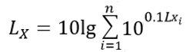
式中：—— 室内声源的总噪声级，dB（A）；
L_{Xi} ——室内第i个噪声源。

2.一部分为建筑内部相邻房间的噪声源通过隔墙传到该房间的噪声。相邻房间设备噪声对目标房间的影响，其计算过程与室外环境噪声传入室内的噪声计算方法相同，不再赘述。
下表分别列出室内声源和相邻房间设备传到室内的噪声级。
表5.9 建筑内声源传到室内噪声级 单位：dB（A）
室内声源噪声级 |  | 相邻房间设备传到室内噪声级
昼间 | 夜间 | 昼间 | 夜间
-- | -- | -- | --

注：“--” 表示无设备噪声。

室内噪声级计算
根据前述计算原理和计算过程可得室外环境噪声传到室内的噪声级、室内声源的总噪声级以及相邻房间传到本房间的噪声级，这三项最终将影响室内噪声级，采用以下公式进行叠加计算，计算结果列于下表中：
式中：— 室内噪声级，dB（A）；
—室外环境噪声传到室内的噪声级，dB（A）；
—室内声源的总噪声级，dB（A）；
L_{B}—相邻房间传到本房间的噪声级，相邻房间是控声房间时忽略对本房间的影响，dB（A）。
表5.10 最不利房间室内噪声值 单位：dB（A）
房间类型 | 室内噪声级 |  | 标准限值 |  | 结论
房间类型 | 昼间 | 夜间 | 昼间 | 夜间 | 结论
普通会议室 | 9 | ＜5 | 低限:≤45,高要求:≤40 | -- | 满足高要求

结论
根据《绿色建筑评价标准》GB/T50378-2019和《民用建筑隔声设计规范》GB50118-2010评价要求，本工程最不利房间(2004房间,房间类型[普通会议室])的室内噪声级评价结论汇总如下表：
表6 室内噪声级达标、得分情况
检查项 | 评价依据 | 结论 | 得分
室内噪声级 | 控制项：  5.1.4 主要功能房间的室内噪声级应满足现行国家标准《民用建筑隔声设计规范》GB 50118中的低限要求。 | 满足 | --
室内噪声级 | 评分项：  5.2.6 主要功能房间噪声级达到现行国家标准《民用建筑隔声设计规范》GB 50118 中的低限标准限值和高要求标准限值的平均值，得4分；达到高要求标准限值，得8分。 | 满足高要求 | 8分

